Лвбораторная работа №14

Операционные системы

Павлова Татьяна Юрьевна

Содержание

# 1 Цель работы

Целью данной лабораторной работы, является изучение основ программирования в оболочке ОС UNIX, а также научиться писать более сложные командные файлы с использованием логических управляющих конструкций и циклов.

# 2 Задание

1. Написать командный файл, реализующий упрощённый механизм семафоров.Командный файл должен в течение некоторого времени t1 дожидаться освобождения ресурса, выдавая об этом сообщение, а дождавшись его освобождения, использовать его в течение некоторого времени t2<>t1, также выдавая информацию о том, что ресурс используется соответствующим командным файлом (процессом). Запустить командный файл в одном виртуальном терминале вфоновомрежиме, перенаправив его вывод в другой (>/dev/tty#, где#—номер терминалакудаперенаправляется вывод), в котором также запущен этот файл, но не фоновом, а в привилегированном режиме. Доработать программу так, чтобы имелась возможность взаимодействия трёх и более процессов.
2. Реализовать команду man с помощью командного файла. Изучите содержимое ката- лога /usr/share/man/man1. В нем находятся архивы текстовых файлов, содержащих справку по большинству установленных в системе программ и команд. Каждый архив можно открыть командой less сразу же просмотрев содержимое справки. Командный файл должен получать в виде аргумента командной строки название команды и в виде результата выдавать справку об этой команде или сообщение об отсутствии справки, если соответствующего файла нет в каталоге man1.
3. Используя встроенную переменную $RANDOM, напишите командный файл, генерирующий случайную последовательность букв латинского алфавита. Учтите, что $RANDOM выдаёт псевдослучайные числа в диапазоне от 0 до 32767.

# 3 Теоретическое введение

Командный процессор (командная оболочка, интерпретатор команд shell) — это про- грамма, позволяющая пользователю взаимодействовать с операционной системой компьютера. В операционных системах типа UNIX/Linux наиболее часто используются следующие реализации командных оболочек: – оболочка Борна (Bourne shell или sh) — стандартная командная оболочка UNIX/Linux, содержащая базовый, но при этом полный набор функций; – С-оболочка (или csh) — надстройка на оболочкой Борна, использующая С-подобный синтаксис команд с возможностью сохранения истории выполнения команд; – оболочка Корна (или ksh) — напоминает оболочку С, но операторы управления програм- мой совместимы с операторами оболочки Борна; – BASH — сокращение от Bourne Again Shell (опять оболочка Борна), в основе своей сов- мещает свойства оболочек С и Корна (разработка компании Free Software Foundation). POSIX (Portable Operating System Interface for Computer Environments) — набор стандартов описания интерфейсов взаимодействия операционной системы и прикладных программ. Стандарты POSIXразработаныкомитетом IEEE (Institute of Electrical andElectronics Engineers) для обеспечения совместимости различных UNIX/Linux-подобных операционных систем и переносимости прикладных программ на уровне исходного кода. POSIX-совместимые оболочки разработаны на базе оболочки Корна.

# 4 Выполнение лабораторной работы

Написать командный файл, реализующий упрощённый механизм семафоров.Командный файл должен в течение некоторого времени t1 дожидаться освобождения ресурса, выдавая об этом сообщение, а дождавшись его освобождения, использовать его в течение некоторого времени t2<>t1, также выдавая информацию о том, что ресурс используется соответствующим командным файлом (процессом). Запустить командный файл в одном виртуальном терминале в фоновом режиме, перенаправив его вывод в другой (>/dev/tty#, где #—номер терминала куда перенаправляется вывод), в котором также запущен этот файл, но не фоновом, а в привилегированном режиме. Доработать программу так, чтобы имелась возможность взаимодействия трёх и более процессов (рис. 1), (рис. 2).

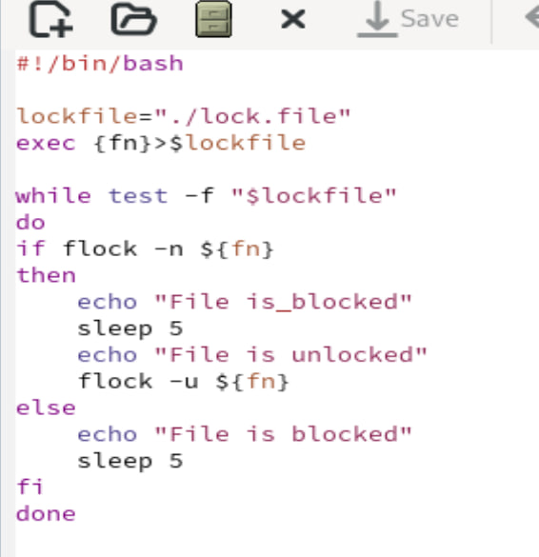

Рис. 1: lab14-1.sh

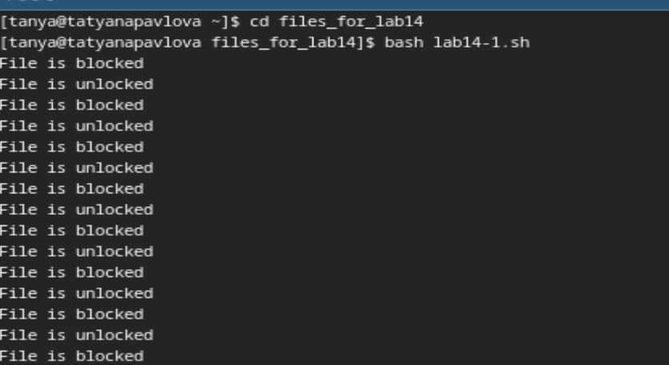

Рис. 2: Компиляция файла

Реализовать команду man с помощью командного файла. Изучите содержимое ката- лога /usr/share/man/man1. В нем находятся архивы текстовых файлов, содержащих справку по большинству установленных в системе программ и команд. Каждый архив можно открыть командой less сразу же просмотрев содержимое справки. Командный файл должен получать в виде аргумента командной строки название команды и в виде результата выдавать справку об этой команде или сообщение об отсутствии справки, если соответствующего файла нет в каталоге man1 (рис. 3), (рис. 4), (рис. 5), (рис. 6).

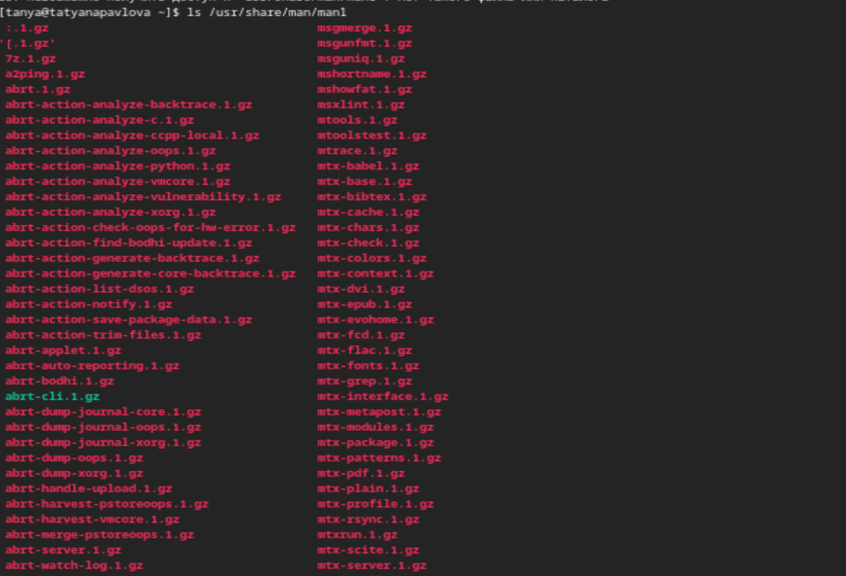

Рис. 3: ls /usr/share/man/man1

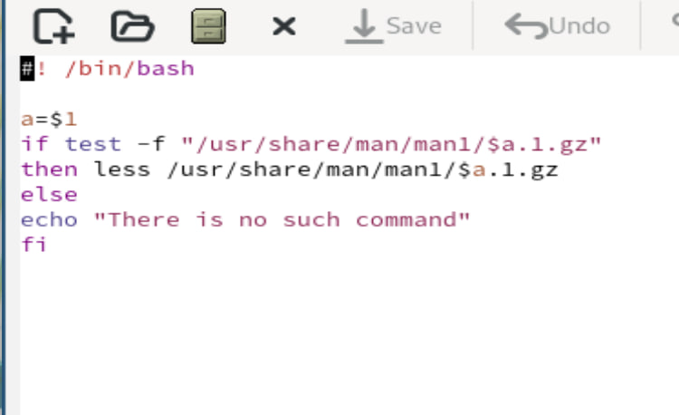

Рис. 4: lab14-2.sh

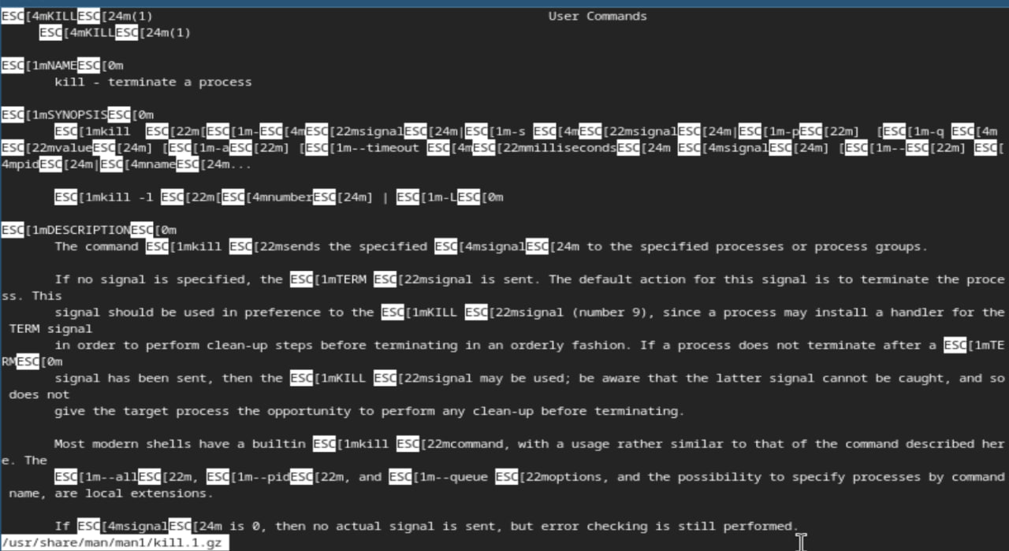

Рис. 5: реализация команды man kill

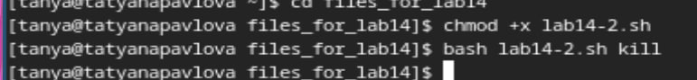

Рис. 6: Компиляция файла

Используя встроенную переменную $RANDOM, напишите командный файл, генерирующий случайную последовательность букв латинского алфавита. Учтите, что $RANDOM выдаёт псевдослучайные числа в диапазоне от 0 до 32767 (рис. 7), (рис. 8).

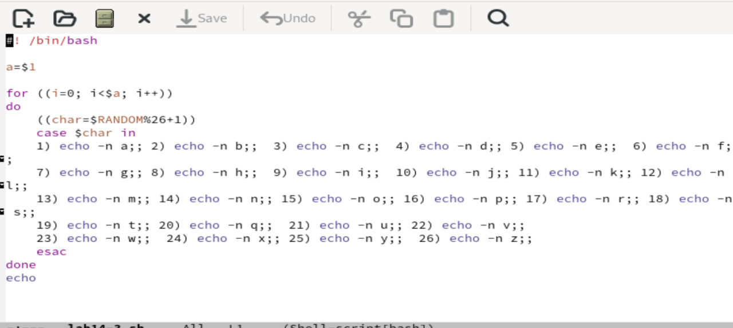

Рис. 7: lab14-3.sh

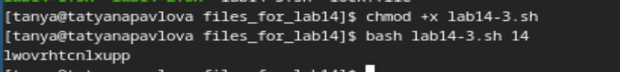

Рис. 8: Компиляция файла

# 5 Выводы

При выполнении данной лабораторной работы, я изучила основы программирования в оболочке ОС UNIX, а также научилась писать более сложные командные файлы с использованием логических управляющих конструкций и циклов.